VIETNAMPLUS

Cách làm mới tiết kiệm điện cho người trồng thanh long

Công ty Rạng Đông và nhóm nghiên cứu đưa ra bóng đèn compact đỏ 20W, bóng đèn có phổ ánh sáng phù hợp kích thích ra hoa cây thanh long trái vụ.

(TTXVN/Vietnam+) 10/08/2016 15:07 GMT+7

[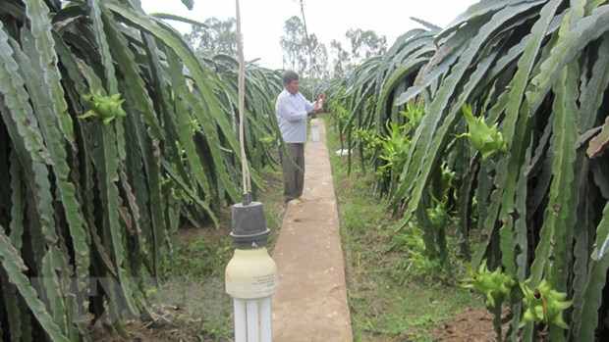](https://cdnimg.vietnamplus.vn/uploaded/xpcwvovt/2016_08_10/ttxvn_thanh_long.jpg)Sử dụng đèn đèn compact chiếu sáng khi sản xuất thanh long trái vụ. (Ảnh: Hồng Nhung/TTXVN)

Ngày 10/8, Hội Nông dân tỉnh Bình Thuận phối hợp với Công ty cổ phần Bóng đèn Rạng Đông tổ chức hội thảo ứng dụng đèn tiết kiệm điện năng compact ánh sáng đỏ trong sản xuất thanh long.  
  
Những năm qua, cây thanh long trở thành cây làm giàu của nông dân tỉnh Bình Thuận. Toàn tỉnh hiện có diện tích thanh long khoảng 27.000ha, lớn nhất cả nước.  
  
Với biện pháp chong đèn kích thích thanh long ra hoa trái vụ, nông dân Bình Thuận chủ động cho [thanh long](https://www.vietnamplus.vn/tags/Thanh-long.vnp) ra trái theo ý mình, đáp ứng nhu cầu thị trường quanh năm. Đây là lợi thế cạnh tranh rất lớn của thanh long Bình Thuận.  
  
Tuy nhiên do diện tích thanh long toàn tỉnh tăng quá nhanh dẫn đến tình trạng thiếu hụt điện mùa cao điểm. Thời điểm này, nông dân Bình Thuận bắt đầu chong đèn vụ nghịch 2016 vì vậy việc tìm giải pháp để tiết kiệm điện năng nhưng chi phí thấp, năng suất đảm bảo trở nên rất cần thiết.  
  
Sau thời gian thí nghiệm thành công tại các tỉnh Long An, Tây Ninh, Tiền Giang, mô hình sử dụng ánh sáng đỏ kích thích ra hoa trên cây thanh long là mô hình được các ngành chức năng khuyến khích người dân sử dụng khi nguồn điện thiếu như hiện nay.  
  
Theo phó giáo sư, tiến sỹ Lê Văn Bé, Trường Đại học Cần Thơ, cây thanh long là cây dài ngày, muốn ra hoa cần chiếu sáng trong mùa nghịch.  
  
Hiện nay, phần lớn người trồng thường sử dụng bóng đèn tròn 60-75W, chiếu từ 11 tiếng đồng hồ/đêm, chiếu liên tục trong 20 đêm, chi phí điện năng khoảng 20 triệu/ha/chu kỳ xử lý.  
  
Năm 2014, Công ty Rạng Đông và nhóm nghiên cứu đưa ra bóng đèn compact đỏ 20W, bóng đèn có phổ ánh sáng phù hợp kích thích ra hoa cây thanh long trái vụ.  
  
Sau thời gian thử nghiệm, bóng đèn compact ánh sáng đỏ đã phát huy hiệu quả, kích thích ra hoa cao hơn 60%, điện năng giảm 50% so với hệ thống cũ đang dùng đèn tròn 60W.  
  
Là một trong những người mạnh dạn chuyển đổi theo mô hình chiếu đèn bằng ánh sáng đỏ, anh Nguyễn Văn Thanh, chủ trang trại thanh long Thanh Thanh, xã Hàm Thạnh, huyện Hàm Thuận Nam (Bình Thuận), cho biết hiện trang trại đang sử dụng 6.000 bóng đèn đỏ, qua 2 năm sử dụng, bóng đèn đỏ 20W cho hiệu quả cao hơn so với bóng đèn compact 20W khác và các loại bóng áng sáng vàng khác.  
  
Thời gian chiếu sáng cho thanh long được rút ngắn còn 8-9 tiếng đồng hồ/đêm thay vì 11 giờ như ánh đèn vàng trước đây. Chu kỳ chiếu sáng cũng rút ngắn còn khoảng 12 đêm thay vì 15 đêm như trước.  
  
Còn theo chị Nguyễn Thị Tuyết, xã Hàm Chính, huyện Hàm Thuận Bắc (Bình Thuận), qua việc đối chiếu thử nghiệm giữa 2 diện tích thanh long được chăm sóc như nhau nhưng sử dụng 2 loại bóng chiếu sáng khác nhau thì bóng đèn ánh sáng đỏ cho kết quả hết sức bất ngờ.  
  
Trên các trụ thanh long được chiếu ánh sáng đỏ, số cành ra hoa và số hoa trên từng cành đều tăng. Trung bình mỗi trụ có 28 cành cho hoa và số hoa đạt 80%. Bên cạnh đó, bóng đèn compact 20W ánh sáng đỏ có tuổi thọ khá cao, giúp nông dân tiết kiệm chi phí.  
  
Với những tính năng vượt trội, mô hình chiếu sáng bằng ánh sáng đỏ trên cây thanh long không chỉ giải quyết bài toán khó về thiếu hụt nguồn điện cho thanh long mùa cao điểm mà còn giúp người nông dân tiết kiệm sản xuất, nâng cao năng suất./.

**(TTXVN/Vietnam+)**

<https://www.vietnamplus.vn/cach-lam-moi-tiet-kiem-dien-cho-nguoi-trong-thanh-long/400338.vnp>